
Задания письменного кандидатского экзамена ИНХ СО РАН
по специальности «Физическая химия»
(весна 2018 года)

Задание 1.
- Дайте определение понятию теплоемкость. Определите разницу между С_{v} и С_{p} для идеального газа. Ответ пояснить необходимыми формулами.
- Оцените теплоту, необходимую для изохорного нагревания 2 моль H₂ от 298 до 596 К, и изменение энтропии в этом процессе.
- При сублимации вещества X в изначально вакуумированном сосуде зависимость давления от температуры имеет вид, представленный на рисунке. На участке B-C давление линейно зависит от температуры. В точке перегиба B температура равна 600 К, давление в сосуде 0.325 атм. Объясните характер изменения давления на участках А-В и В-С. Оцените давление в системе при температуре 540 К, если теплота сублимации равна 176 кДж/моль и не зависит от температуры.

Задание 2.
1. Период полураспада одного из радиоактивных изотопов кобальта равен 5,3 года. Рассчитайте константу скорости этого процесса и определите, за сколько лет содержание этого изотопа кобальта в образце уменьшится на 25 %.
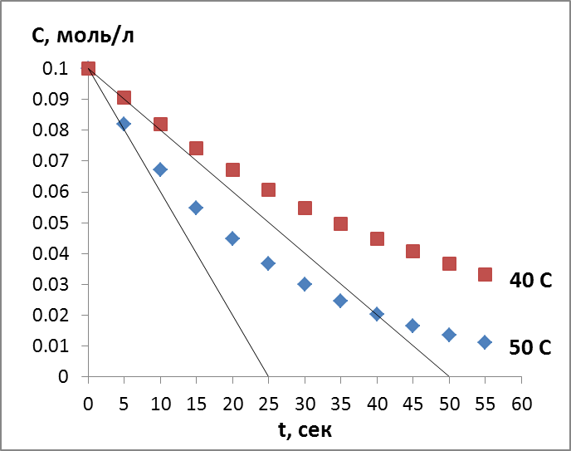
2. Для системы элементарных химических реакций 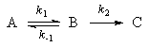запишите выражение для скорости образования продукта С, полагая, что вещество В является неустойчивым высоко реакционноспособным интермедиатом.

3. Для мономолекулярной реакции зависимости концентрации реагента от времени при 40° и 50°С приведены на рисунке, прямые соответствуют начальному наклону графиков. Определите константы скорости реакции при исследованных температурах и рассчитайте энергию активации.

Задание 3.
1. Дайте определения следующих понятий: произведение растворимости, полная и ступенчатая константы комплексообразования.
2. Рассчитайте стандартный потенциал хлорсеребрянного электрода при 298 К, если E⁰(Ag⁺/Ag) = 0.799 В, а растворимость AgCl в воде при этой температуре равна 1.05⋅10⁻⁵ моль/л.
3. Оцените потенциал золотого электрода в растворе, содержащем в 1 л 10⁻⁵ моль NaAuCl₄ и 0.1 моль HCl, если E⁰(Au³⁺/Au) = 1.498 В, lgβ₄ (AuCl₄⁻) = 21.3, Т = 298 К.

Задание 4.
1. Изобразите схематично диаграммы молекулярных орбиталей для частиц NO⁺, NO, NO⁻. Как будет меняться частота валентного колебания ν(NO) в этом ряду? Ответ обосновать.
2. Определите волновое число излучения, необходимого для диссоциации колебательно-возбужденной молекулы HBr, если энергия диссоциации молекулы HВr в основном состоянии равна 366 кДж/моль, а возбуждение происходит при поглощении излучения с волновым числом 2650 см⁻¹.
3. Качественно изобразите ¹H-ЯМР-спектр высокого разрешения для эквимолярной смеси ¹²С¹Н₂¹⁹F₂ и ¹²C¹H¹⁹F₃ (спин ядер ¹Н и ¹⁹F равен ½). Объясните наблюдаемое количество линий, их интенсивности и взаимное расположение.
Задание 5.
1. Что такое буферный раствор? Какими свойствами он обладает?
2. Расположите следующие растворы с одинаковой массовой долей растворенного вещества в порядке возрастания рН: KNO₃, NaOH, HCl, HClO₄, NH₃, NH₄Cl.
3. Схематично изобразите кривую титрования 50 мл 0.1 М раствора CH₃COOН (К_{а} = 1.7⋅10⁻⁵) 0.1 М раствором NaOH в координатах V_{NaOH} – pH. Рассчитайте рН раствора при добавлении NaOH в количестве: 0.5 молярных эквивалента, 1 эквивалент, 1.5 эквивалента.
4.* Какие кислотно-основные равновесия могут обеспечивать буферные свойства человеческой крови?

